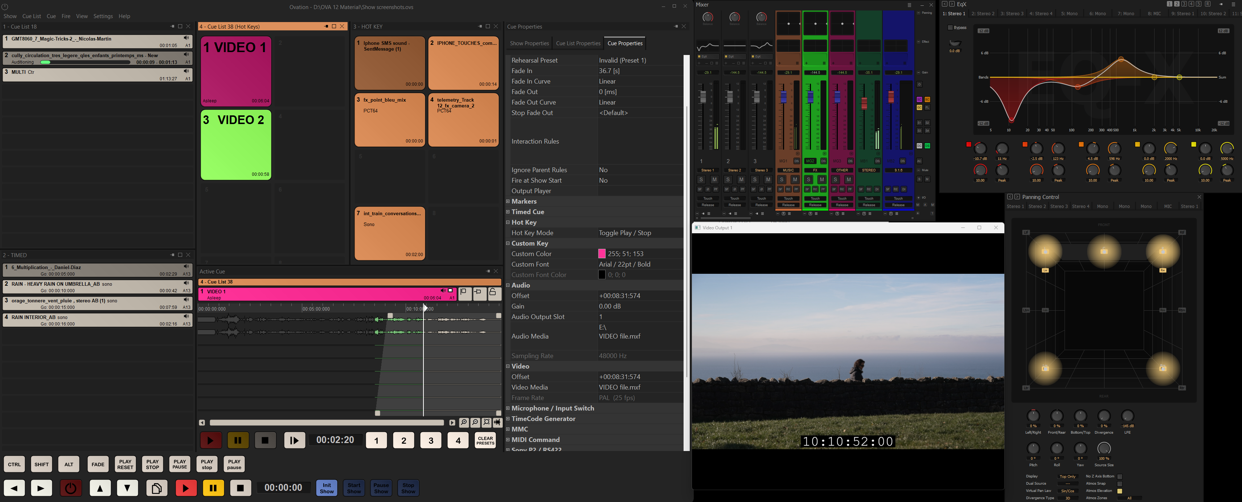

AVRIL 2026

Merging Technologies annonce Ovation 12
Ovation 12 ouvre une nouvelle ère du contrôle des spectacles live avec vidéo intégrée et synchronisation avancée

Puidoux, Suisse – avril 2026 – Merging Technologies annonce la prochaine sortie d’Ovation 12, la dernière mise à jour majeure de son logiciel de lecture audio et de séquençage de spectacles, leader du secteur. Prévue pour le 30 avril 2026, Ovation 12 marque une évolution importante de la plateforme, introduisant la lecture vidéo native, des capacités de synchronisation renforcées et des performances E/S étendues pour les environnements de spectacle vivant et d’installation les plus exigeants.
Reconnu comme le cœur battant de parcs à thème, musées, installations de broadcast et productions live complexes dans le monde entier, Ovation s’est forgé une réputation de fiabilité absolue, de latence ultra-faible et de flexibilité inégalée. Avec Ovation 12, Merging Technologies répond directement aux retours utilisateurs en étendant la plateforme au-delà de l’audio, sans compromettre ses points forts fondamentaux.

Lecture vidéo native, entièrement intégrée
Avec Ovation 12, la lecture vidéo devient une partie intégrante du flux de production.
Les fichiers vidéo peuvent désormais être glissés-déposés directement dans les playlists et gérés comme n’importe quel autre cue, même pendant qu’un spectacle est en cours. Les fondus audio et le timing peuvent être alignés avec précision sur l’image via la fenêtre de cue active d’Ovation, garantissant une synchronisation parfaite en répétition comme en exploitation live.
Ovation 12 prend en charge tous les formats vidéo courants, avec des fichiers facilement ajustables directement dans Ovation ou préparés dans Pyramix. Jusqu’à quatre flux vidéo peuvent être lus simultanément via des cartes graphiques standard, offrant une intégration visuelle puissante sans complexité supplémentaire.
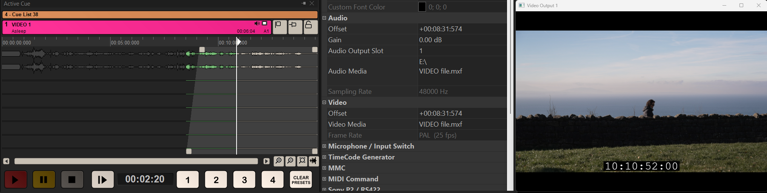

Contrôle avancé du timecode avec sorties LTC multiples
Les productions complexes reposent souvent sur plusieurs systèmes tiers pour l’éclairage, la vidéo, les effets spéciaux et l’automatisation. Ovation 12 introduit la génération native de plusieurs sorties LTC, permettant aux opérateurs de piloter plusieurs séquenceurs externes simultanément, chacun avec son propre timecode indépendant.
Le LTC peut être routé vers n’importe quelle sortie audio, généré à n’importe quel framerate et sourcé de manière flexible depuis le temps du show, des listes de cues ou des cues individuelles. Les affichages de timecode peuvent être placés n’importe où sur l’écran de l’opérateur, offrant une visibilité claire et en temps réel dans les environnements critiques.
Cette nouvelle fonctionnalité élimine les solutions de contournement et simplifie considérablement la synchronisation dans les productions multi-systèmes à grande échelle.
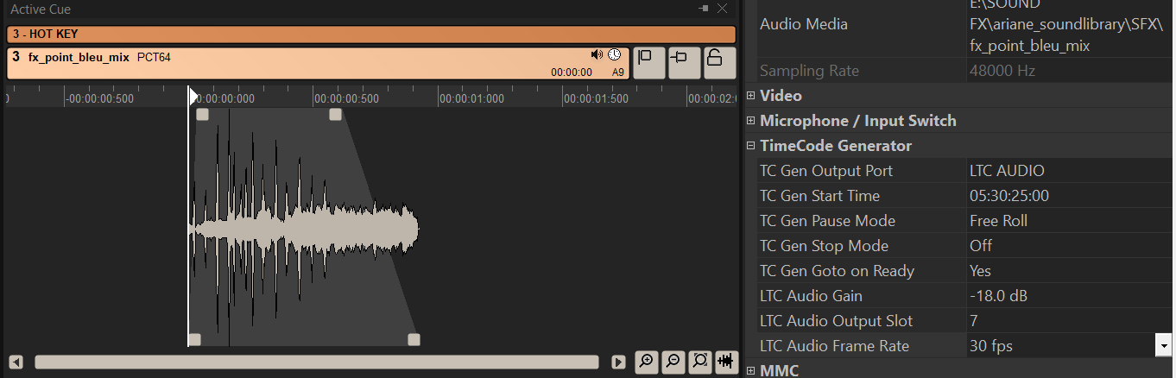

Automatisation bidirectionnelle avec Pyramix
Ovation et Pyramix forment depuis longtemps un écosystème puissant, permettant aux concepteurs sonores de créer du contenu dans Pyramix et de le publier vers Ovation en une seule opération. Ovation 12 renforce cette intégration avec un échange d’automatisation entièrement bidirectionnel.
Les données d’automation peuvent désormais circuler dans les deux sens entre Ovation et Pyramix, permettant aux ingénieurs d’affiner les cues dans Pyramix pendant les répétitions et de les renvoyer de manière transparente dans l’environnement de spectacle, sans perte de détails d’automation. Cette évolution offre une flexibilité inédite pour adapter les productions jusqu’au dernier moment.
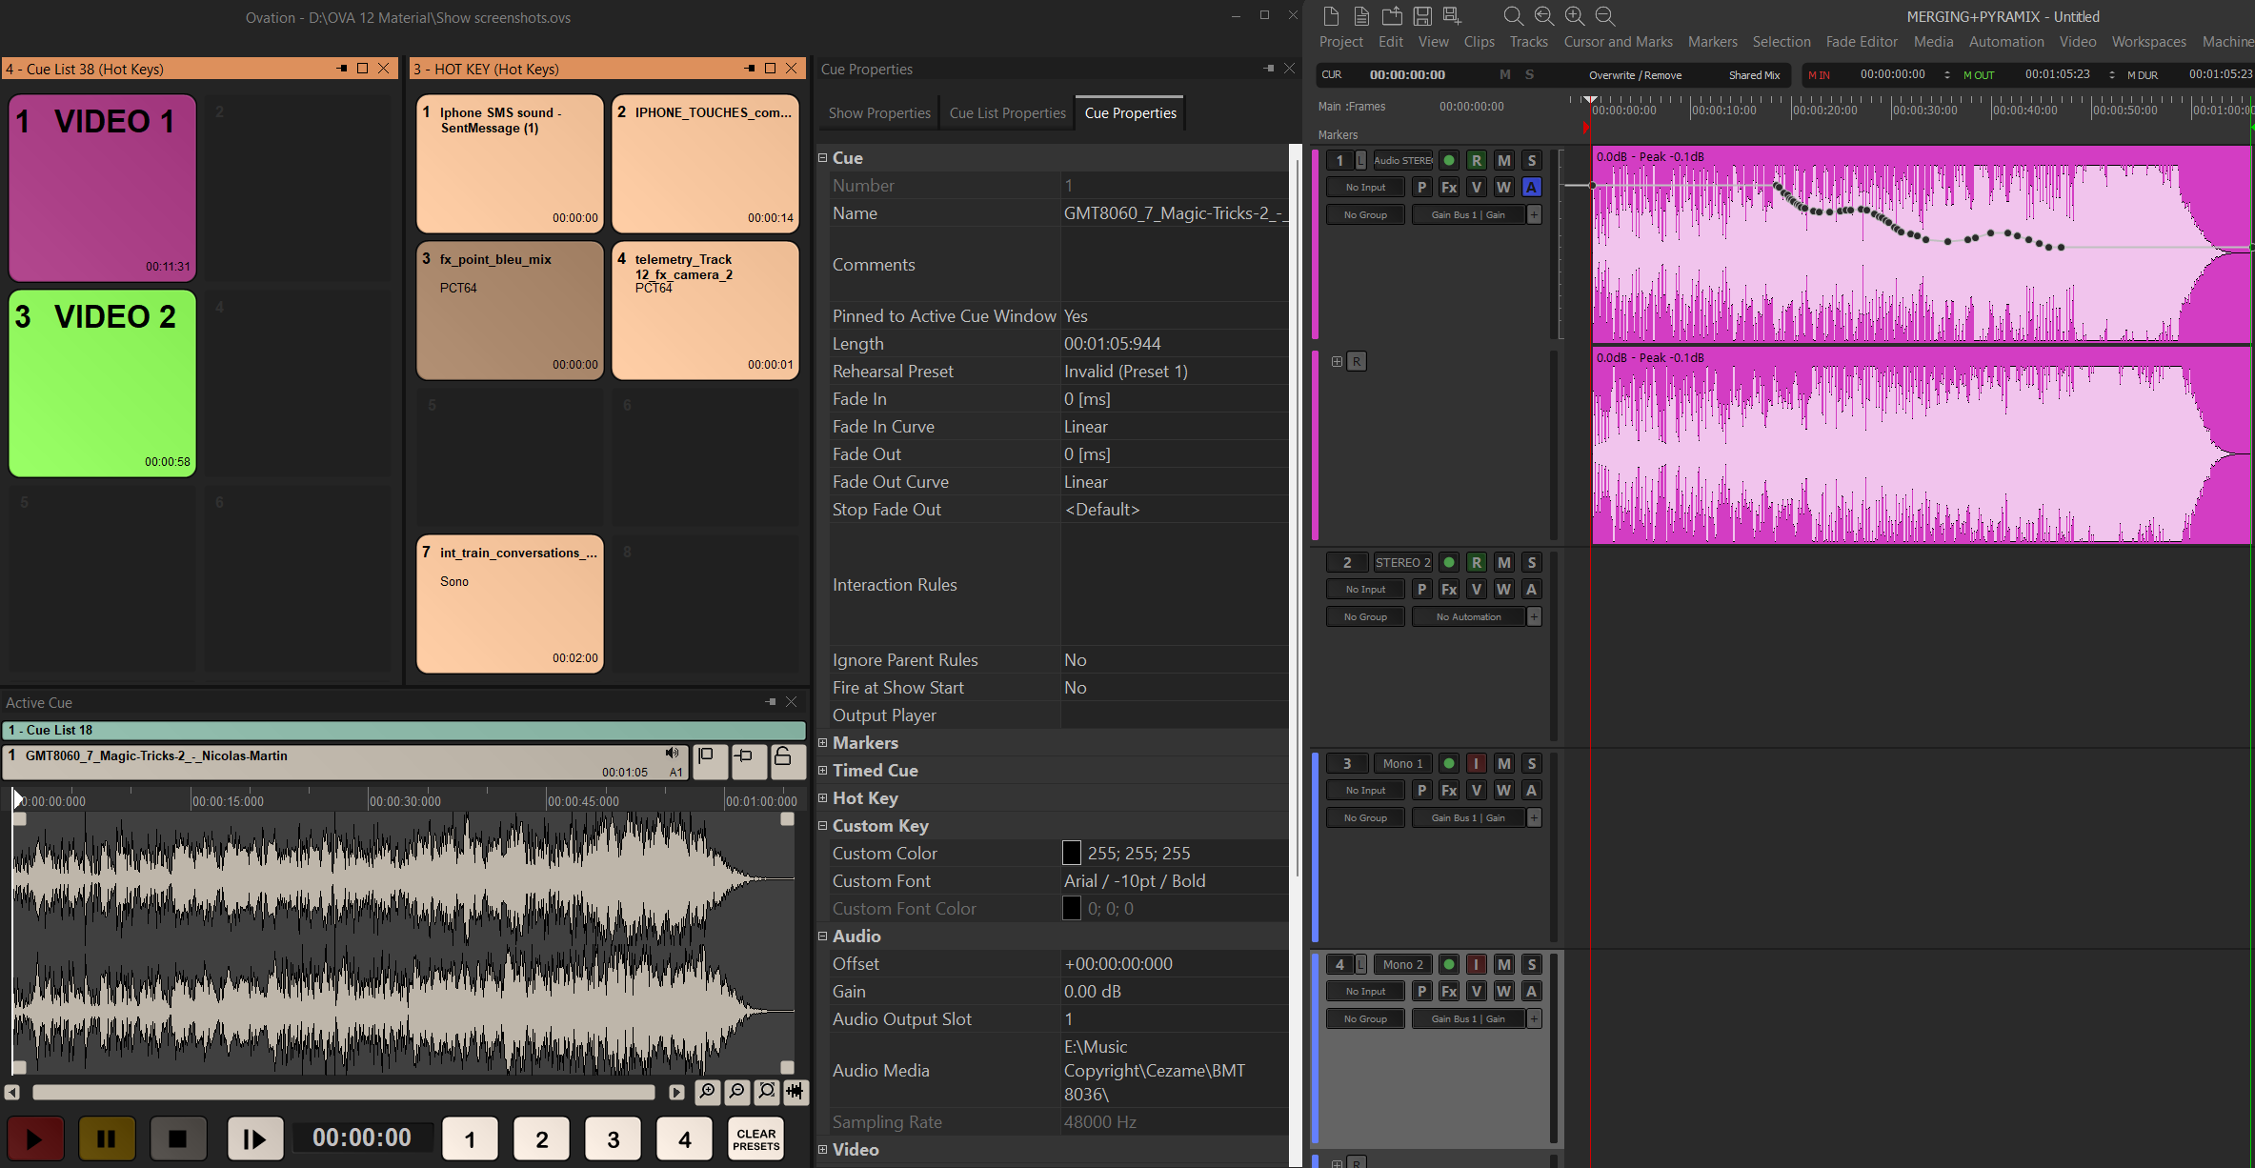

E/S étendues et marge de performance accrue
Ovation 12 augmente significativement le nombre d’entrées et sorties simultanées disponibles en mode natif dans les éditions ELEMENTS, PRO et PREMIUM, tout en continuant à évoluer vers des capacités extrêmes lorsqu’il est associé à MassCore.
Cette extension offre une plus grande marge de manœuvre pour les productions multicanales de grande envergure et renforce la position d’Ovation comme plateforme haute résolution et faible latence, conçue pour les applications les plus exigeantes.
 | Avec Ovation 12 |  |  |  | Avant Ovation 12
 | 44.1/ 48k | 88.2/ 96k | 176.4/ 192k | DSD/ DXD | 44.1/ 48k | 88.2/ 96k | 176.4/ 192k | DSD/ DXD
Ovation PREMIUM | 256 | 144 | 72 | 36 | 128 | 64 | 32 | 16
Ovation PRO | 192 | 96 | 48 | 24 | 96 | 48 | 24 | 8
Ovation ELEMENTS | 48 | 24 | 12 | 2 | 48 | 24 | 12 | 2
MassCore | 384 | 192 | 96 | 64 | 384 | 192 | 96 | 64

Conçu pour les spectacles critiques
Au cœur du système, Ovation reste une solution de lecture entièrement redondante et haute résolution, dotée d’une interface hautement personnalisable, d’un large support de protocoles, d’entrées live et d’outils d’automatisation avancés. L’édition de cues en temps réel et la synchronisation robuste en font une solution indispensable pour les productions où la fiabilité est non négociable.
Ovation 12 s’appuie sur cet héritage tout en ouvrant la voie à des expériences audiovisuelles plus riches et plus intégrées.
Disponibilité
Ovation 12 sera disponible à partir du 30 avril 2026.
La disponibilité et les tarifs peuvent varier selon les régions.

Pour rester à jour sur les actualités Neumann : FACEBOOK | INSTAGRAM | YOUTUBE

À propos de Merging Technologies
Merging Technologies est un fabricant suisse fort de plus de 30 ans d’expérience dans le développement de produits audio et vidéo professionnels innovants destinés à un large éventail d’industries du divertissement et des médias. En juillet 2022, Merging a rejoint le groupe Sennheiser et est désormais intégré à Neumann.Berlin. Avec une base d’utilisateurs fidèle parmi les acteurs les plus exigeants des secteurs de la musique, du cinéma, de la télévision, du mastering et du spectacle vivant, Merging s’engage à développer des gammes de produits offrant une qualité et une flexibilité inégalées, quelle que soit l’application. Merging conçoit des outils pour celles et ceux qui attendent davantage de leurs systèmes, qui ont une volonté naturelle de repousser les limites et pour qui la qualité est toujours une priorité absolue. www.merging.com

À propos de Neumann
Georg Neumann GmbH, connu sous le nom de "Neumann.Berlin", est l'un des principaux fabricants mondiaux d'équipements audio de qualité studio et le créateur de microphones d'enregistrement légendaires tels que les U 47, M 49, U 67 et U 87. Fondée en 1928, la société a été récompensée par de nombreux prix internationaux pour ses innovations technologiques. Depuis 2010, Neumann.Berlin a étendu son expertise en matière de conception de transducteurs électroacoustiques au marché des moniteurs de studio, en s'appuyant sur l'héritage du légendaire innovateur en matière de haut-parleurs Klein + Hummel. Les premiers casques de studio Neumann ont été présentés en 2019 et, depuis 2022, l'entreprise s'est davantage concentrée sur les solutions de référence pour l'audio en direct. Avec l'introduction de la première interface audio MT 48, et sa technologie de convertisseur révolutionnaire, Neumann offre désormais toutes les technologies nécessaires pour capturer et diffuser le son au plus haut niveau. Georg Neumann GmbH fait partie du groupe Sennheiser depuis 1991 et est représenté dans le monde entier par le réseau de filiales et de partenaires commerciaux de longue date de Sennheiser. www.neumann.com

Neumann Newsroom
Georg Neumann GmbH
newsroom@neumann.com
+49 (0) 30 41 77 24-0
neumann.com

